МУНИЦИПАЛЬНОЕ АВТОНОМНОЕ ОБЩЕОБРАЗОВАТЕЛЬНОЕ УЧРЕЖДЕНИЕ
СРЕДНЯЯЯ ОБЩЕОБРАЗОВАТЕЛЬНАЯ ШКОЛА №37
ОКТЯБРЬСКОГО РАЙОНА ГОРОДСКОГО ОКУРУГА ГОРОД УФА
РЕСПУБЛИКИ БАШКОРТОСТАН

Разработка социального проекта на тему:
«Планета вредных привычек»

Составитель: учитель английского языка
Абдрахимова Регина Ринатовна

Уфа- 2014
Социальный проект на тему «Планета вредных привычек»
Описание проблемной ситуации
В суете повседневной жизни мы перестали или даже не хотим обращать внимание на то, что вредные привычки стали для современной молодежи как не что обыденное «как просто почистить зубы». И в этом виноваты мы сами, взрослые, телевидение, интернет и тд. Для современного общества особо остро стали проблемы связанные с табакокурением, наркоманией, алкоголем, интернет зависимостью, «fast food». Вредные привычки оказывают негативное влияние на жизнь общества в целом, а также на жизнь, мировоззрение, здоровье и деятельность личности в отдельности. Каждый человек должен осознавать для себя большой вред этих привычек и стараться бороться с ними. И поэтому мы решили провести данное социологическое исследование, чтобы наглядно увидеть распространение вредных привычек среди молодёжи, т.к. молодёжь является основой нашего общества.
Цель: выявить с какими вредными привычками сталкивается подростки
Проблема исследования. Проблема заключается в изучении распространения алкоголя, неправильного питания, табакокурения в жизни современной молодёжи.
Задача исследования:
- собрать как можно больше информации по данной проблеме с помощью социологического опроса;
- исследовать факторы, влияющие на здоровье;
- сформировать культуру здорового образа жизни
Объект исследования: подрастающее поколение (подростки)
Предмет исследования: Вредные привычки (алкоголь, неправильное питание, курение, фаст-фуд)
Гипотеза исследования. Мы считаем, что данные вредные привычки укореняются среди растущего поколения. Большинство случаев потребления вредных средств молодыми людьми связано с целью повысить настроение, самовыражения и причиной, по которой они впервые стали их употреблять (спиртные напитки, сигареты, наркотики) является желание попробовать. По нашему мнению, негативные последствия, которые несут эти пороки, оказывают, прежде всего, вред здоровью.
Методы реализации проекта:
- изучение научных источников;
- диагностика обучающихся;
- беседа
- анализ и проектирование.
Предполагаемый результат:
· сформировать понятие «здоровый образ жизни»;
· активизация личного участия в пропаганде здорового образа жизни (выпуск брошюры);
· пробуждение в душе обучающегося ответственности за физическое и моральное здоровье
Ход работы:
Просмотр видеоролика, обсуждение (приложение 1), эта работа проводится с целью выявления актуальности исследования. На этом этапе ставятся цели и задачи работы.
Работа строится по следующей схеме:
1. Изучение общественного мнения о состоянии социальной ситуации в местном сообществе в данное время (приложение 2)
2. Формулировка социальной проблемы, актуальной в данном местном сообществе.
3. Определение целей и задач социального проблема.
4. Изучение реальных возможностей своей проектной группы.
5. Составление детального плана работы.
6. Составление рабочего графика по реализации всех пунктов плана.
7. Определение обязанностей и их распределение в проектной группе (одни выполняют и придумывают вопросы для опросника, другие изучают научную литературу и беседуют с врачами по вопросу влияния спиртных напитков, курения на организм человека, следующие ищут фотографии и картинки, цитаты по проблеме исследования).
8. Определение необходимых ресурсов и источников их финансирования.
9. Составления бюджета проекта (на этом предполагается, какие ресурсы потребуются, в том числе финансовые затраты, например: распечатка материалов, бумага и тп).
10. Разработка системы оценки эффективности работы над проектом.
11. Обучение членов проектной группы необходимым навыкам и умениям.
12. Формирование общественного мнения в местном сообществе.
Последовательность шагов №№1-12 – это разработка социального проекта, его подготовка к реализации силами самих учащихся.
Дальнейшие шаги №№ 13-19 – это реализация разработанного проекта силами инициативной группы воспитанников.
13. Составление деловых предложений по разработанному проекту.
14. Поиск делового партнера для реализации проекта (возможно привлечение массмедиа, распространение в социальных сетях)
15. Проведение официальных переговоров с реальными партнерами.
16. Получение необходимых ресурсов.
17. Проведение плановых мероприятий.
18. Контроль и оценка выполнения плана.
19. Корректировка реализации проекта.
Два последних шага №№20, 21 – это подведение итогов работы над социальным проектом.
20. Анализ результатов работы по проекту.
21. Информирование общественности о результатах реализации проекта
В данном социальном исследовании в конце как готовый продукт, предполагается выпуск брошюры для молодежи. (приложение 3). Так же возможно отснять видео ролик по шаговой работы (выполняется самими обучающимися).
Приложение 3. Смотрите ниже.

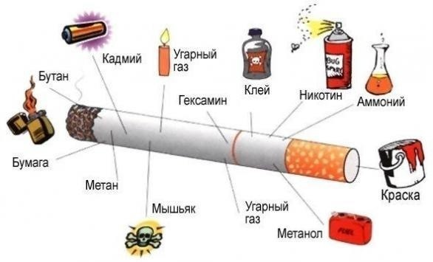
Что делают сигарета (по мнению курильщиков):
- снимают стресс и скуку
- ассоциация с лидерством и успехом
- дают уверенность в себе
- приносят удовольствие, чувство релаксации
- улучшают ситуацию общения
- катализатор умственной деятельности
Согласен ли ты с мнением курильщиков?!
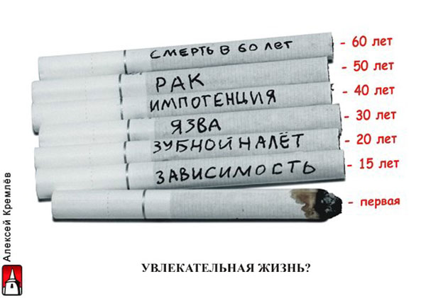
Алкоголизм. В большинстве случаев при алкоголизме происходит деградация человека как личности, потеря внутреннего «я»
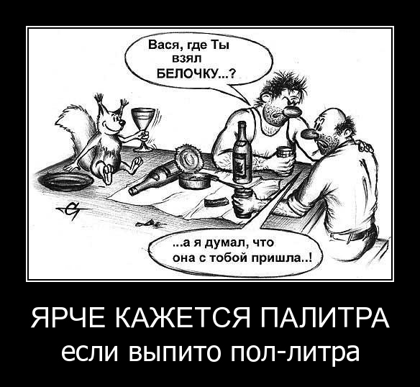
Алкогольное поражение внутренних органов:
* алкогольный гастрит
* алкогольный панкреатит
* алкогольный гепатит
* невропатия
* нарушения иммунной системы
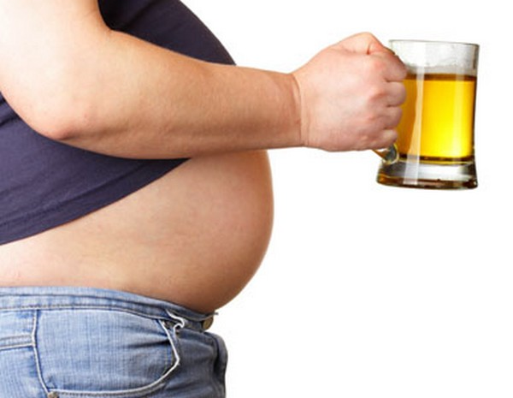
Наркомания. Наркотики – угроза для жизни
Что эти вещества делают с людьми?
до после
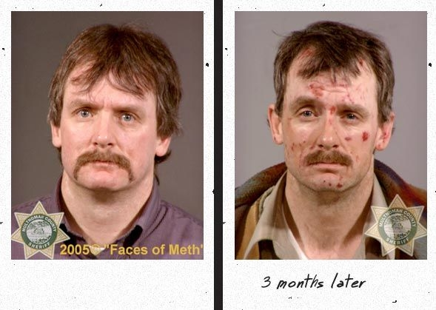
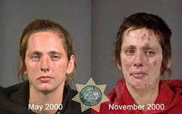
Хотите видеть что с нами делает фаст фуд?

Выбор за тобой!

Вредные привычки можно сравнить с препятствиями на пути к совершенной жизни. Привычка — это то, что делает нас зависимыми и что мы повторяем каждый день, в отличии от ошибок, на которых мы учимся. Мы чудесно понимаем, как негативно влияют ошибки на нашу жизнь. Так почему же мы все таки недооцениваем вредные привычки?
1.Не поддерживайте плохие привычки. Представьте себе, что наши хорошие и плохие привычки — это два волка, которые постоянно сражаются друг с другом. Вопрос: кто из них победит? Ответ: тот, кого вы выкормите. Перестаньте поддерживать, “кормить” и делать поблажки вашим вредным привычкам.
2.Смените плохие привычки на хорошие. Отказаться — это далеко не все. Нужно постараться чем-то заполнить вакуум, который остается после отказа от вредной привычки. Это незаполненное пространство смело заполняйте чем-то хорошим. Например, вы привыкли посещать пиццерию, займитесь в это время тренировкой в тренажерном зале. Но не допускайте, чтобы это пространство оставалось пустым.
3.Не обращайте внимания на дискомфорт. После первых же препятствий, не сдавайтесь и не опускайте руки. Помните, что вы это делаете для вашего же блага. Начальный этап всегда сопровождается с трудностями, но они не будут продолжаться вечно. Дальше будет все легче и легче, только верьте в себя и в свои силы.
4.Не делать никаких исключений. Приняв твердое решение распрощаться с вредной привычкой, старайтесь не делать себе поблажек. Не стоит думать: «Сегодня был такой нервный день, можно и покурить разок» или «От одной булочки не случится ничего страшного». Такие мысли только демотивируют и отвлекают вас от вашей цели.

Планета вредных привычек Сумей сказать НЕТ!
«Ни один постоянный курильщик не знает, почему он курит. если бы ему была известна истинная причина, он бросил бы курить»
Аллен Карр
«Начинать курить, чтобы доказать что ты мужчина. Потом пытаешься бросить курить, чтобы доказать, что ты мужчина»
Жорж Сименон

Приложение 2 (публикуется в социальных молодежных сетях, например «контакт»)
Опрос:
1. Выберите привычку, которой вы больше всего подвержены пью
курю
ругаюсь матом
грызу ногти
употребляю (не дай Бог)
долго зависаю на компе
много ем
часто прогуливаю, опаздываю
дерусь ,часто бываю у соцпедагога

2. Что делают сигарета (по мнению курильщиков):
• снимают стресс и скуку
• ассоциация с лидерством и успехом
• дают уверенность в себе
• приносят удовольствие, чувство релаксации
• улучшают ситуацию общения
• катализатор умственной деятельности

